Cacat Raster Monitor Asiatech
Di Postkan oleh Aisy | Selasa, 23 Juni 2009 | Kategory: Monitor Repair-ASIATECH 0 komentar
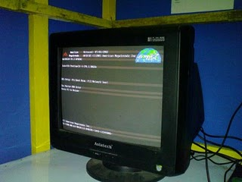Di siang hari bolong,panas menyengat,sekitar pukul 11.00WIB,aku dapet panggilan untuk menyervice monitor di Warnetnya Om David yang berada di desa Malang,Maospati,Magetan. Monitornya merk Asiatech 15inch,dengan kerusakan ada garis-garis lurus secara horizontal membayangi setiap baris teks(seperti terlihat pada gambar di atas). Maklum namanya juga di warnet jadi monitor pasti hidup seharian jadi tak heran jika gampang sekali mengalami kerusakan,adapun penggantian komponen yang saya lakukan setelah penyolderan ulang adalah: 1.C201=47uf/160V 2.C205=1000uf/25V 3.C411=47uf/16V 4.C425=10uf/250V Setelah 4 elco tersebut di ganti permasalahan pun teratasi. Dan sang pelanggan pun bisa online lagi he he he SUKSES SELALU!!!

